

<Project name>
Documentation

<Batch><Group>
Group Member | <Member name>  <Member name>  ...
Instructor | <Faculty name>

- Hanoi, <month>/<year> -
INDEX
1. Problem Definition 3
1.1. Problem Abstraction 3
1.2. The Current System 3
1.3. The Proposed System 3
1.4. Boundaries of the System 3
1.5. Hardware and Software Requirements 3
1.5.1. Minimum Requirements 3
1.5.2. Recommended Requirements 3
2. Customer Requirements Specification 4
2.1. Users of the System 4
2.2. System functions 4
3. System Designs 5
3.1. Entity Relationship Diagram 5
3.2. Database Design 5
3.3. Sitemap 5
3.4. Algorithms 5
4. Task Sheet 6
5. Checklists 7
5.1. Check List of Validation 7
5.2. Submission Checklist 7

Problem Definition

Problem Abstraction
<Giới thiệu chung về dự án. Nêu xuất xứ của dự án, lý do cần thiết xây dựng dự án. Chỉ cần phác thảo, không đi vào chi tiết>

The Current System
<Mô tả cách thức hoạt động của hệ thống hiện tại. Nếu chưa có hệ thống hiện tại thì mô tả quy trình làm việc hiện tại khi chưa có ứng dụng CNTT. Chú ý list ra những điểm yếu của hệ thống hiện tại>

The Proposed System
<Mô tả về hệ thống mà chúng ta sẽ xây dựng. Nêu rõ các chức năng của hệ thống mới khắc phục cá đã nêu ở hệ thống cũ>

Boundaries of the System
Đối tượng sử dụng của hệ thống bao gồm nhiều thành phần, nhưng đều phải đảm bảo các yêu cầu sau:
+Khách vãng lai: Bất kỳ đối tượng nào muốn biết thông tin về sản phẩm như giá cả, xuất xứ, các tiêu chí kỹ thuât cơ bản.
+Khách đăng ký: Tập chung chủ yếu vào các khách hang có thu nhập ổn định, có tai khoản ngân hang thuận lợi cho việc mua bán online. Hệ thống sẽ có nhiều chức năng chăm sóc khách hang phù thuộc vào yêu cầu theo từng lựa chọn riêng mà khách hang có thể lựa chọn.
Phạm vi áp dụng: chu yếu khoang vùng theo khu vực để tiện lợi cho việc giao trả hang,mặc dù khoanh vùng thì hệ thống sẽ không áp dung được với khách hang ở xa,không nằm trong khu vực phục vụ nhưng lại giúp cho đại lý co thể chăm sóc khách hang một cách hiệu quả nhất trong các khu vực được quản lý.
<Nêu rõ những giới hạn của hệ thống: khách hàng, đối tượng sử dụng, phạm vi áp dụng, ...>

Hardware and Software Requirements

Minimum Requirements
<Chỉ ra yêu cầu tối thiểu về phần cứng và phần mềm để hệ thống hoạt động được>

Recommended Requirements
<Chỉ ra cấu hình thích hợp về phần cứng và phần mềm để hệ thống hoạt động tốt>

Customer Requirements Specification

Users of the System
-Admin:
+AdminID
+AdName
+AdPassword
+AdAdress
+AdTelephone
+AdEmail
-Product
+ProductID
+ProdName
+ProdPassword
+ProdCategoryID
+ProdCount
+ProdPrice
-Order
+OrderID
+CustomerID
+ProductID
+OrdPrice
+OrdCount
+OrdDate
+OrdStatus
-ManganerProduct
+InputProductID
+ProductID
+InputDate
+Supplier
+InputPrice
+Payment
+InputCount
-Customer
+CustomerID
+CusName
+CusAdress
+CusPassword
+CusEmail
+CusTelephone
+CusSpent
-Comment
+CommentID
+ProductID
+ComContent
+ComDate
+CustomerID
+ComStatus
-Department
+DepartmentID
+DepName
-Category
+CategoryID
+CateName
+DepartmentID
-Discount
+DiscountID
+ProductID
+DisStartDate
+DisEndDate

System functions
<Phân tích yêu cầu cho từng chức năng đã xác định ở phần 1.3. Mỗi chức năng cần theo cấu trúc như đã hướng dẫn: thông tin đầu vào, thông tin đầu ra, cách thức xử lý, dữ liệu cần lưu trữ. Các chức năng được liệt kê theo loại đối tượng sử dụng hệ thống ở phần 2.1>

System Designs

Entity Relationship Diagram
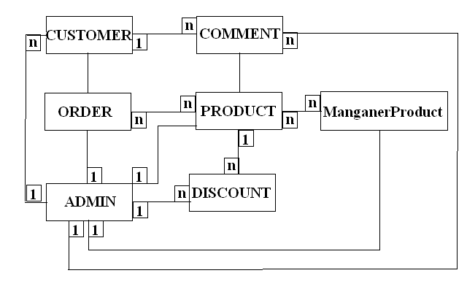

Database Design
<Mô tả chi tiết các bảng>
<Sơ đồ quan hệ giữa các bảng>

Sitemap
<Thiết kế sơ bộ giao diện tổng quát: trang chủ, liên kết với các trang trong ra sao>

Algorithms
<Mô tả hoạt động của những chức năng quan trọng nhất bằng flowchart>

Task Sheet
<Liệt kê các công việc cần thực hiện trong đó chỉ rõ sự phân công trách nhiệm và thời gian bắt đầu, hoàn thành, tham khảo cuốn Project Guide đã được phát>

Checklists

Check List of Validation
<Các kiểm tra điều kiện hoạt động của hệ thống, đây là các kiểm tra của người phát triển sản phẩm dựa trên các ràng buộc thiết kế: Dữ liệu thao tác có đúng ràng buộc không,...>

Submission Checklist
<Các kiểm tra của người sử dụng hệ thống: Link có hoạt động hay không, dữ liệu vào sai có bị nhắc nhở không,...>

